高考化学与传统文化汇编选择题4
30.唐末五代时期丹学著作《真元妙道要略》中有云“以硫磺、雄黄合硝石并蜜烧之，焰起烧手面及烬屋舍者”。描述的的制作过程是
A.铝热剂 B.黑火药 C.木炭 D.丹药(硫化汞)

31.明代诗人于谦作诗“凿开混沌得乌金，藏蓄阳和意最深。爝火燃回春浩浩，洪炉照破夜沉沉……”诗中所写“乌金”的主要成分是
A.金 B.铁 C.锰 D.炭
32.《汉书》中“高奴县有洧水可燃”，沈括在《梦溪笔谈》对“洧水”的使用有“予知其烟可用，试扫其烟为墨，黑光如漆，松墨不及也，此物必大行与世”的描述，对上文进行的某些分析中正确的是
A.“洧水”的主要成分是油脂 B.“洧水”的主要成分是煤油
C.烟的主要成分是炭黑 D.烟的主要成分是石墨
33．〖2017全国Ⅰ〗《本草衍义》中对精制砒霜过程有如下叙述：“取砒之法，将生砒就置火上，以器覆之，令砒烟上飞着覆器，遂凝结累然下垂如乳，尖长者为胜，平短者次之。”文中涉及的操作方法是
A．蒸馏 B．升华 C．干馏 D．萃取
34．我国明代《本草纲目》中收载药物1892种，其中“烧酒”条目下写道：“自元时始创其法，用浓酒和糟入甑，蒸令气上……其清如水，味极浓烈，盖酒露也。”这里所用的“法”是指
A．萃取 B．蒸馏 C．渗析 D．干馏
35．东晋葛供《肘后备急方》中“青蒿一握，以水升渍，绞取汁，尽服之”。下列操作与“渍”和“绞”原理相近的是
A．浸泡 过滤 B．煮沸 研碎 C．萃取 剪断 D．蒸馏 捣碎
36．《本草图经》中关于绿矾的分解有如下描述：“绿矾形似朴消（Na₂SO₄·10H₂O）而绿色，取此物置于铁板上，聚炭，封之囊袋，吹令火炽，其矾即沸，流出，色赤如融金汁者是真也。”对此段
话的说明中肯定错误的是
A．绿矾的化学式为FeSO₄·7H₂O B．绿矾分解过程中没有发生电子的转移
C．“色赤”物质可能是Fe₂O₃ D．流出的液体中可能含有硫酸
37．东汉著名的炼丹理论家魏伯阳所著的《周易参同契》提出：“胡粉投火中，色坏还为铅”，已知 胡粉主要成分是2PbCO₃·Pb(OH)₂。下列有关说法正确的是
A．胡粉中的Pb显+4价 B．这里的“火”中含有炭
C．此过程中可能发生了化合反应 D．在元素周期表中铅与碳都位于第ⅥA族
38.《本草经集注》记载：“鸡屎矾(碱式硫酸铜或碱式碳酸铜)不入药用，惟堪镀作，以合熟铜；投苦酒(醋)中，涂铁皆作铜色，外虽铜色，内质不变”。下列说法错误的是
A.鸡屎矾中含有极性共价键 B.铜盐溶液可与铁发生置换反应
C.碱式碳酸铜不稳定，受热易分解 D.鸡屎矾投苦酒中发生的是氧化还原反应
39.陶弘景对硝酸钾有如下记载：“先时有人得一种物，其色理与朴硝(硫酸钠)大同小异，朏朏如握雪不冰。强烧之，紫青烟起，仍成灰，不停滞，如朴硝，云是真消石(硝酸钾)也。”下列有关说法错误的是
A.朴硝和消石加强热都不分解
B.朴硝和消石都属于强电解质
C.朴硝和消石都既含有离子键又含有共价键
D.“紫青烟起”是由于消石中的K＋在火焰上灼烧时呈现出特殊颜色
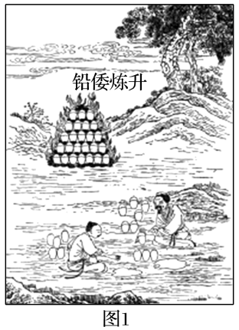
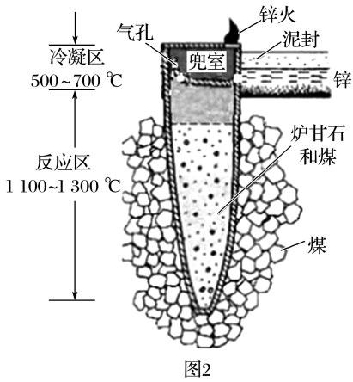
40.据《天工开物》记载，我国古代以炉甘石(主要成分是ZnCO₃)来升炼倭铅(即锌)，其原理如图2。已知锌的熔点420 ℃、沸点906 ℃。则下列说法不正确的是

A.升炼倭铅过程包含分解反应和氧化还原反应
B.冶炼时锌变为蒸气在兜室冷凝为固体
C.“泥封”的目的是为了防止得到的锌被氧化
D.“锌火”是锌蒸气和一氧化碳在空气的燃烧

